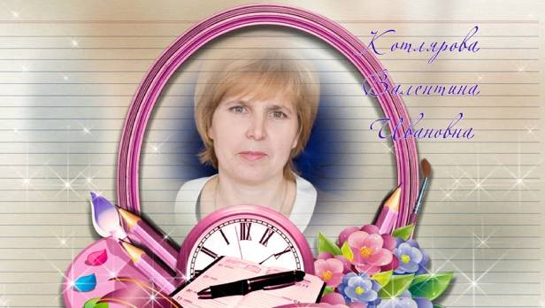 Котлярова
Валентина Ивановна
учитель начальных классов, кубановедения и ОПК МБОУСОШ №6

- «Воспитание из всех святых дел самое святое»
Ф. Затворник
- «Наставь юношу при начале пути его: он не уклонится
от него, когда и состарится»
Книга притчей Соломоновых, 22:6

Работать с будущим Земли
Тебе доверено, учитель!
Будь осторожным,
Детских душ строитель!
(А. Войт)

Цель моей работы:
духовно-нравственное и патриотическое воспитание на православных традициях.

В настоящее время Россия переживает один из непростых исторических периодов. И самая большая опасность, подстерегающая наше общество сегодня, - в разрушении личности. Ныне материальные ценности доминируют над духовными, поэтому у детей искажены представления о доброте, милосердии, великодушии, гражданственности и патриотизме.
Духовно-нравственное воспитание на основе православных традиций формирует ядро личности. Содержание предмета дает возможность протянуть связующую нить из прошлого в будущее, чтобы не прервалась живая связь поколений, чтобы дети знали своих предков, гордились ими. Но какими должны быть уроки по кубановедению и занятия по «Основам православной культуры» в современной школе? Как их правильно построить?
Почти одновременно в школе ввели предмет кубановедения и ОПК (в2004г. – кубановедение, а в 2006 г. – ОПК).
Начав в 2006 г. вести кружок «Основы православной культуры», я столкнулась с рядом проблем (отсутствие учебников, методических пособий, перегруженность детей информацией, проведение кружка во внеурочное время и т. п.) Стала искать методики, приемы, с помощью которых не только преподается ОПК, но и наполняется новым содержанием воспитательная работа с детьми, одухотворяется внеурочная деятельность.
За основу своей работы я взяла духовно-нравственное и патриотическое воспитание на традициях православия. Для реализации этой задачи я стала проводить внеклассные мероприятия, посвященные празднованию Пасхи (Пасха в кубанской семье), Рождество, день Народного единства, Путешествие по родному краю; музейные уроки.

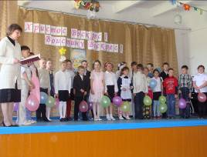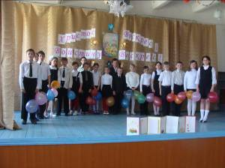

Дети охотно готовятся к этим праздникам, они с удовольствием разучивают песни, стихи, делают поделки. Это способствует их сплочению. В непринужденной форме они получают определенные знания, знакомятся с православными традициями, народными ремеслами Кубани.
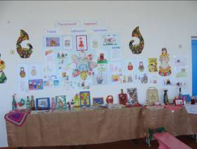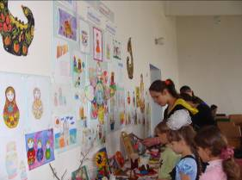
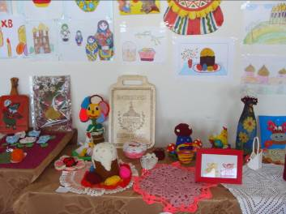
На уроках кубановедения воспитание нравственного поведения происходит на примере жизни кубанской семьи, где свято соблюдались традиции, обряды.
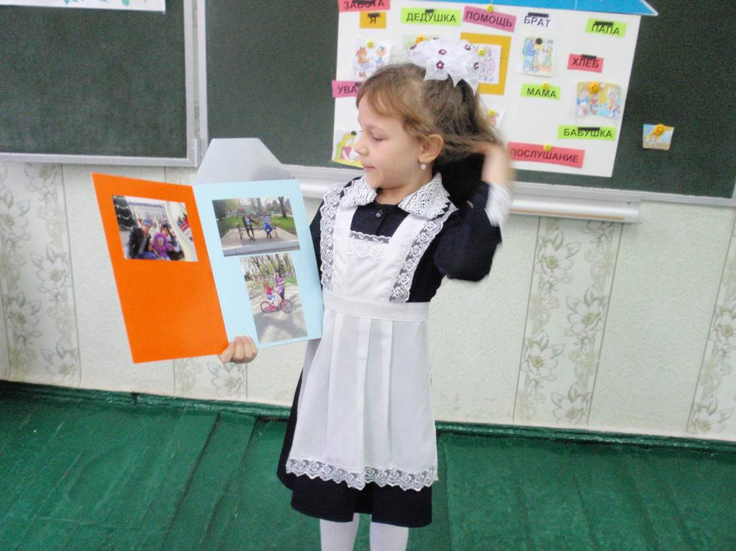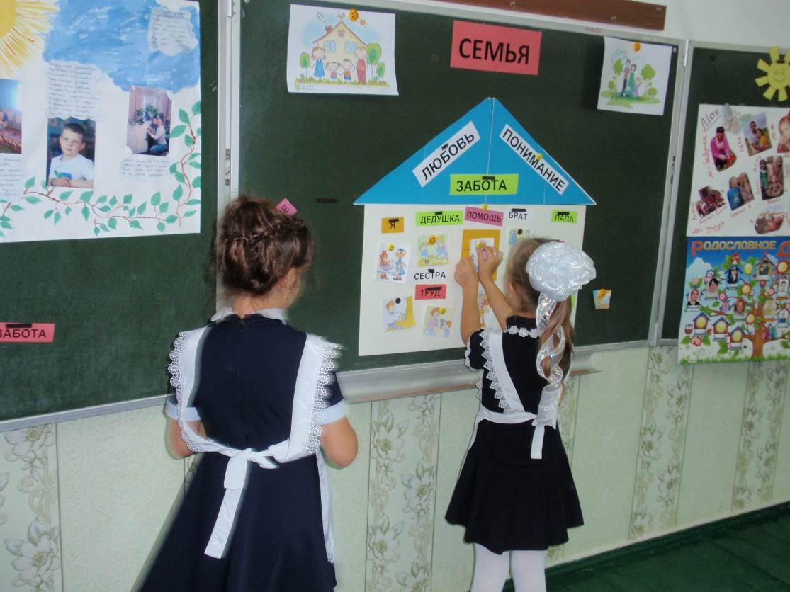
Сотрудничество
с родителями
Большую помощь в подготовке к праздникам нам оказывают родители. Они шьют детям костюмы, помогают в изготовлении поделок.
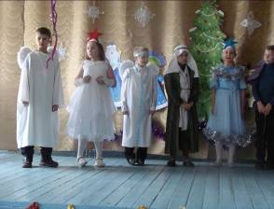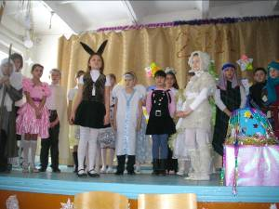
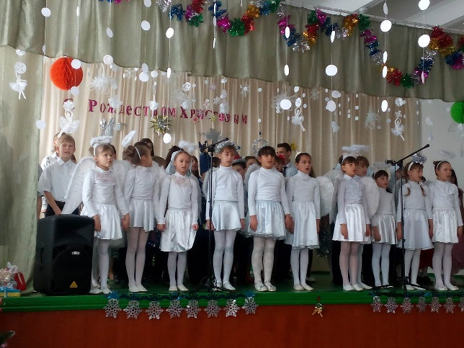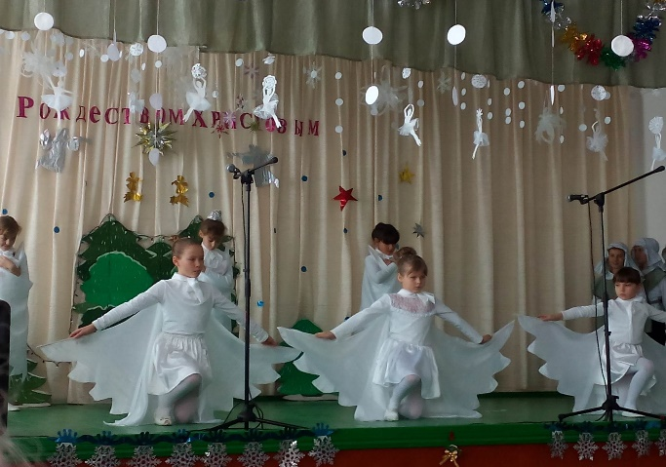
с церковью и социумом
Мы активно сотрудничаем с настоятелем храма с. Благодарного о. Андреем. Он присутствует на всех внеклассных мероприятиях по ОПК, проводит беседы с детьми, родителями и педагогами школы. Мы выступаем не только в школе, но в детском саду, и в сельском Доме культуры.

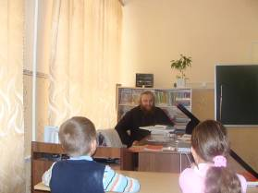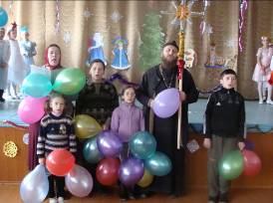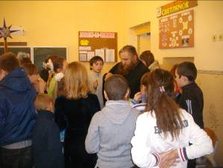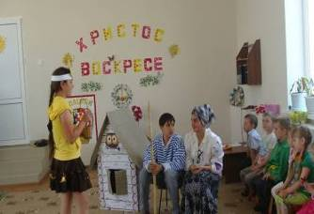
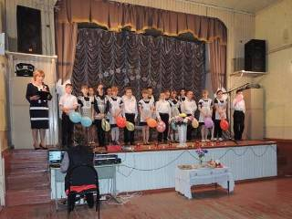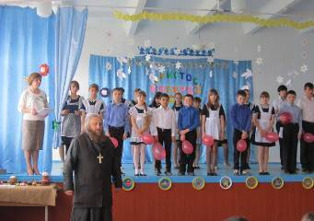
В настоящее время работа по кубановедению и православной культуре у меня тесно переплелись.
Я активно сотрудничаю с учителями музыки, ИЗО, технологии, учителем кубановедения в старших классах, провожу интегрированные занятия, обмениваюсь опытом работы с коллегами на районных семинарах, на базе нашей школы проходят семинары по Основам православной культуры и кубановедению.
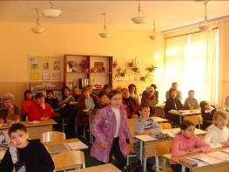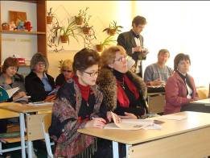

Несмотря на трудности начала преподавания предметов, сегодня можно говорить и о некоторых достижениях: мои ученики, получив определенных запас знаний, стали добрее, сплоченнее, появился интерес к истории православной культуры, истории края. Родители, которые вначале настороженно относились к предмету православной культуры, с удовольствием принимают участие и во внеклассных мероприятиях, и в экскурсиях.
